УДК 677.053.2

Кайдаш М.Д.,канд.техн.наук

ВИЗНАЧЕННЯ УМОВИ СТІЙКОСТІ ДЛЯ ТЕКСТИЛЬНИХ ПАКОВОК З ПОЧАТОЧНОЮ ФОРМОЮ НАМОТКИ

Вступ
Одним з показників якості текстильних паковок є стійкість до сповзання як окремих витків нитки, так і цілих верств тіла намотки. Практична реалізація такого критерію у виробничих умовах є актуальною, оскільки не завжди вдається сформувати паковку заданої форми і розмірів. Для забезпечення стійкої рівноваги витка нитки на тілі намотки довільної форми необхідне дотримання двох умов: умови форми та умови натяжіння [1]. В першу чергу повинна виконуватись умова форми:
│tgθ│≤ f, (1)
де θ – кут геодезичного відхилення;
f – коефіцієнт тертя ковзання між ниткою і тілом намотки.
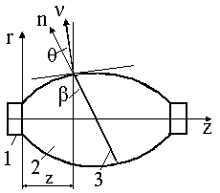
Кут θ визначається, як кут між головною нормаллю n до кривої, по якій розташована нитка, та нормаллю ν до поверхні тіла намотки (рисунок 1). Форма поверхні, на яку укладаються витки нитки, залежить від технологічних параметрів процесу формування паковки. Так, для паковок, що виробляються на крутильно-витяжних машинах, форма тіла намотки визначається, головним чином, законом руху кільцевої планки (видом намотки). Наприклад, для оснóвної намотки навивання нитки відбувається весь час на циліндричну поверхню. Гвинтова спіраль тут є геодезичною лінією при будь-якому значенні кута підйому витків нитки. Відповідно кут геодезичного відхилення має нульове значення і стійкість рівноваги витків нитки забезпечується.
Рисунок 1 – Паковка складної форми: 1 – нитконосій; 2 – тіло намотки; 3 – виток нитки з кутом підйому β
Для більш складних видів намотки, як, наприклад, початочна та поверхова (рисунок 2) витки нитки укладаються не тільки на циліндричні, а й на конічні поверхні. Разом із зміною геометрії меридіональної кривої в процесі формування паковки змінюється і кут геодезичного відхилення. Незважаючи на широке розповсюдження крутильно-витяжних машин, практичний бік цього питання залишається недостатньо вивченим. Тому існує необхідність в розробці методики, що дозволяє визначати в заданій точці на осі паковки кут геодезичного відхилення відповідно до вибраного виду намотки. В кінцевому результаті це дасть змогу правильно вибирати технологічні параметри, що забезпечують стійку рівновагу витків нитки по всій товщині тіла намотки. В даній роботі таку задачу розглянуто для початочного та поверхового видів намотки. При цьому швидкість руху кільцевої планки вважається постійною. За величину радіальної щільності для всіх верств паковки прийнято її середнє значення.
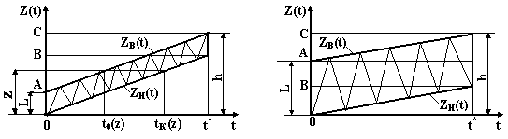
Рисунок 2 – Види намотки: а) – початочна; б) – поверхова

Методика розрахунку
При намотуванні нитки в паковку довільної форми кут геодезичного відхилення θ визначається за формулою [1]:
tgθ(z) = (r'cosβ – r(z)β'sinβ)/((cosβ)² – q(sinβ)²), (2)
де r(z) – радіус тіла намотки в заданій точці з координатою z, що вимірюється вздовж осі обертання тіла намотки;
β – кут підйому витка нитки в заданій точці на осі паковки з координатою z (рисунок 1);
r' = dr/dz; β' = dβ/dz; q(z) = r r''/(1+(r')²); r'' = d²r/dz².
Для паралельної намотки, що має місце на крутильно-витяжних машинах, cosβ ≈ 1, тоді замість формули (2) можна використовувати наближену залежність
tgθ(z) = dr/dz. (3)
При цьому похибка не перебільшує 1% [1].
Таким чином, для обчислення кута θ в заданий момент формування паковки t необхідно попередньо визначити її меридіональну криву, тобто, функцію r(z). Така задача відома як задача формоутворення тіла намотки і для її розв’язку в загальному випадку за основу можна взяти диференціальне рівняння [2]:
$\frac{\text{dr}(t,z)}{\text{dt}}=\frac{N_{τ}V_{н}}{2πΔr(t,z)[Zв(t)−\text{Zн}(t)]},$ (4)
де Nτ – лінійна щільність нитки;
Vн – швидкість подачі нитки в намотку;
t – поточне значення часу формування паковки;
Zв(t), Zн(t) – функції верхнього та нижнього положень кільцевої планки відповідно;
z – координата, для якої знаходиться радіус тіла намотки r(t);
$Δ$– середня щільність паковки.
Оскільки залежності Zв(t) та Zн(t) мають різний характер для кожного закону розкладки нитки, застосування рівняння (4) в кожному конкретному випадку має свої особливості. Розглянемо його розв’язок для початочної та поверхової намотки, де виконання умови (1) в процесі напрацювання паковки може бути порушено. Для цих видів характерно, що довжина розкладки нитки L є постійною, а координата середньої точки розкладки змінюється із збільшенням радіуса паковки. Навивання нитки на ділянці ОА здійснюється на циліндричні поверхні, вище точки А – на конічні, де саме і можливо невиконання умови (1). З урахуванням того, що для вищезазначених видів намотки Zв(t) - Zн(t) = L = const, розв’язок рівняння (4) зводиться до вигляду:
$r(t,z)=\sqrt{r_{B^{2}}(z)+\frac{N_{τ}V_{н}[t(z)−t_{0}(z)]}{πΔL}}$, (5)
де $r_{B^{2}}(z)$– радіус нитконосія; для нитконосіїв циліндричної форми, що застосовуються на крутильно-витяжних машинах,$r_{B}(z)$= const;
t(z), t_{o}(z) – поточне та початкове значення часу формування паковки для точки на її осі з координатою z: t_{o}(z) ≤ t(z) ≤ t_{к}(z).
Початкове значення часу намотки t_{o}(z ) визначається за умови:
t₀(z) = (6)
де t*– загальний час напрацювання паковки;
h – координата верхньої точки розкладки (рисунок 2).
Величина кінцевого значення часу t_{к}(z) для точки на осі паковки з координатою z вибирається згідно графіка руху кільцевої планки (рисунок 2). Радіус r(t,z) є функцією двох змінних і його величину можна визначати, як для різних значень координати z при вибраному t, так і для різних значень часу t при фіксованому z.
Максимальне значення похідної функції (5) для вибраного моменту часу t на ділянці АC має місце при z = Zв(t) = L+t(h-L)/ t*:
${\left|\text{dr}/\text{dz}\right|}_{\text{max}}=\frac{{\text{kt}}^{}}{2{\text{Lr}}_{B}(h−L)},$ (7)
де k = N_{τ}Vн / πΔ – коефіцієнт, що характеризує швидкість заповнення об’єму паковки.
З урахуванням (7) та (3) умова форми (1) має вигляд:
$t^{}$$2{\text{Lr}}_{B}(h−L)\frac{f}{k}$. (8)
При L= h/2 права частина (8) набуває максимального значення, тоді
$t^{}$${\text{Lr}}_{B}h\frac{f}{k}$.
Оскільки для кожної крутильно-витяжної машини величини h та $r_{B}$ є незмінними, для виконання умови (8) необхідно забезпечити оптимальне співвідношення інших параметрів.
До них можна віднести:
– довжину розкладки нитки L;
– загальний час напрацювання паковки t*, що в практичних умовах вибирається в залежності від заданої маси паковки та швидкості намотування нитки;
– коефіцієнт k.
Нижче наведено приклад, де показано: 1) визначення кута геодезичного відхилення; 2) перевірку виконання умови форми (1) для поточних моментів часу формування паковки; 3) вибір оптимальних технологічних параметрів, що забезпечують рівновагу витків нитки на тілі намотки.
Приклад. Паковка з поліамідної нитки лінійною щільністю Nτ = 2,2 текс намотується із постійною швидкістю Vн = 1685 см/с на циліндричний патрон. Вид намотки – початочний. Загальний час формування паковки $t^{}$ = 38800 с. Інші параметри: Δ = 0,96 г/см³; L = 11 см; r_{B} = 2,55 см; h = 36 cм.
Таблиця1 – Результати розрахунку поточних геометричних параметрів паковки
t(z), с | 10000 |  |  | 24000 |  |  | 38000
z, см | 6,43 ≤ z ≤ 17,43 |  |  | 15,43 ≤ z ≤ 26,43 |  |  | 24,43 ≤ z ≤ 35,43
z, см | 6,43 | 11,00 | 17,43 | 15,43 | 20,93 | 26,43 | 24,43 | 29,93 | 35,43
t₀ ,c | 0 | 0 | 10000 | 6876 | 15413 | 24000 | 20846 | 29383 | 38000
t(z)- t₀(z), c | 10000 | 10000 | 0 | 17124 | 8587 | 0 | 17154 | 8617 | 0
r(z), см | 4,2 | 4,2 | 2,55 | 5,06 | 4,00 | 2,55 | 5,06 | 4,00 | 2,55
dr/dz | 0 | 0 | -0,341 | -0,172 | -0,217 | -0,341 | -0,172 | -0,217 | -0,341
d²r/dz² | 0 | 0 | -0,046 | -0,006 | -0,012 | -0,046 | -0,006 | -0,012 | -0,046
tgθ(z) | 0 | 0 | -0,344 | -0,174 | -0,219 | -0,344 | -0,174 | -0,219 | -0,344
В таблиці 1 показано результати розрахунків для трьох вибраних значень t₁ = 10000 с, t₂ = 24000 с, t₃ = 38000 с та відповідної до них осьової координати z. Величини r(z) та t₀(z) обчислено за формулами (5) і (6).
Від’ємні значення похідних dr/dz та d²r/dz² функції (5) пояснюються характером меридіональної кривої при напрацюванні верхнього конуса паковки. На ділянці ОА при z ≤ L нитка навивається на циліндричну поверхню, тому тут похідні мають нульові значення. Для порівняння в останньому рядку таблиці 1 наведено значення кута геодезичного відхилення tgθ(z), що були обчислені за формулою (2). Незначна розбіжність між відповідними значеннями tgθ(z) та dr/dz підтверджує справедливість співвідношення (3). Перевірку виконання умови (1) для поточних моментів часу формування паковки t₁, t₂..., t₇ показано на рисунку 3.
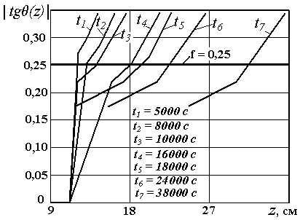
Рисунок 3 – Зміна кута геодезичного відхилення в процесі формування паковки
Значення коефіцієнту тертя ковзання між ниткою і тілом намотки для паковок з поліамідних ниток прийнято f = 0,25 [3]. З аналізу графіків видно, що в верхніх положеннях кільцевої планки умова (1) для кожного з поточних значень t не виконується. Це свідчить про те, що попередньо вибрані технологічні параметри не є оптимальними з точки зору рівноваги витків нитки на тілі намотки і вони мають бути скориговані. Для вирішення цієї задачі звернемося до умови (8), графічне пояснення якої подано на рисунку 4. Залежність між t* і L показано при k = 1230х10⁻⁵ см³/c, що відповідає параметрам N_{τ,} Vн і Δ. Для заданого L = 11 см максимально допустиме значення часу напрацювання паковки t* становить 2,85х10⁴ с. Таким чином, попередньо задане значення t* = 3,88х10⁴ с не є прийнятним і воно має бути зменшено до 2,85х10⁴ с (приблизно в 1,4 рази). Як наслідок, маса паковки також відповідно зменшиться.
Збільшення часу напрацювання паковки з t* = 2,85х10⁴ с до максимально допустимого t* = 3,36х10⁴ с можливе лише за умови зміни довжини розкладки L з 11см до h/2 = 18 см.
Зауважимо: при остаточному виборі параметра L слід враховувати, що із його збільшенням зростає і амплітуда коливань намоточного натяжіння нитки.
Запропонований підхід до вибору оптимальних режимів формування паковки в однаковій мірі є справедливим як для початочної, так і для поверхової намотки. Крім того, він може бути реалізований і для більш складних різновидів намотки, наприклад, для початочної багатоциклічної (рисунок 5). В цьому випадку розрахунок слід вести поетапно, починаючи з першого циклу.
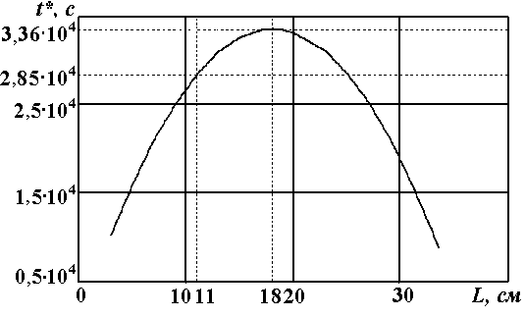
Рисунок 4 – Залежність часу напрацювання паковки від довжини розкладки
Рисунок 5 – Діаграма розкладки для початочної багатоциклічної намотки

Висновки
Для початочного та поверхового видів намотки розроблено методику, що дозволяє визначати геометрію поточного меридіана текстильної паковки та відповідні до нього значення кута геодезичного відхилення. Наведено приклад, де показано, як в конкретному випадку перевіряти виконання умови форми. Дано рекомендації щодо коригування відповідності між довжиною розкладки нитки та загальним часом формування паковки. Отримані результати дають змогу обгрунтовано вибирати технологічні параметри, що забезпечують стійкість верств по всій товщині паковок при їх формуванні на крутильно-витяжних машинах.
Література
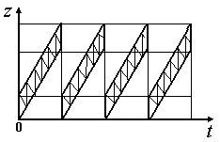
1. Прошков А.Ф. Расчет и проектирование машин для производства химических волокон. – Учебник для студентов вузов. – М.: Легкая и пищевая пром-ть, 1982.– 408 с.
2. Кайдаш М.Д. Формирование паковок с заданными свойствами на крутильно-вытяжных машинах с регулируемым приводом веретен. Дисс. канд. техн. наук., ВНИИлтекмаш, Москва, 1990, 252 с.
3. Сухарев В. А., Матюшев И.И. Расчет тел намотки. – М.: Машиностроение, 1982.– 136 с.

